第10期

**マーケティング塾生募集**

今期はオンライン

でも開催

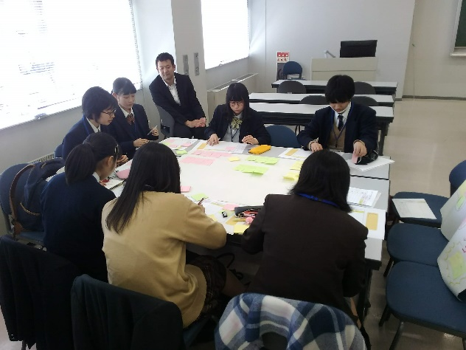

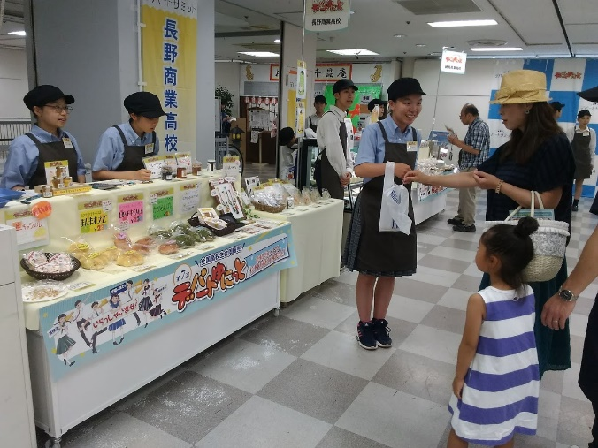

**締め切り12月17日（金）**

各学校のリーダー研修としても参加OK！

**松本大学など**

**募集条件：長野県の高校に在籍し、商業を学ぶ意欲のある高校生**

**募集人数：各校６名程度（多数でも事務局にご相談ください）**

**内　　容：月１回の土曜日または日曜日（第1回マーケティング塾は12/25[土]です）**

**費　　用：テキスト代・宿泊費など（デパートゆにっと販売時）**

**申 込 先：県商研事務局（秋山）**

**事 務 局：長野県商業教育研究会（長野商業高校）**

**井上百貨店**

**各地イベント会場**

**ビッグハット**